Отчёт о работе по охране труда в МБУ «Спортивная школа» Аксубаевского муниципального района Республики Татарстан на 2019 год
На основании распоряжения Кабинета Министров Республики Татарстан от 07.03.2019 года № 484 «О проведении мероприятий, посвященных Всемирному дню охраны труда» и плана мероприятий, приуроченному ко всемирному Дню охраны труда в учреждении была проведена следующая работа:

Комиссия по охране труда организует совместные действия работодателя и работников по обеспечению требований охраны труда, предупреждению производственного травматизма и профессиональных заболеваний, а также организует проведение проверок условий и охраны труда на рабочих местах и информирование работников о результатах указанных проверок, сбор предложений к разделу коллективного договора об охране труда.
Обучение и проверка знаний требований охраны труда сотрудников школы проведено в апреле 2019 года в соответствии с «Порядком обучения по охране труда и проверки знаний требований охраны труда работников организаций». Следующие курсы по ОТ на апрель 2015 года.
В школе проводится большая планомерная и непрерывная профилактическая работа по предупреждению производственного и бытового травматизма сотрудников и профилактика профессиональных заболеваний.
На каждом производственном совещании и педагогических советах заострялось внимание работников на проблематике безопасности труда и предупреждения травматизма.
В школе изданы и утверждены инструкции по охране труда по всем видам проводимых работ и по всем должностям сотрудников, а также инструкции по пожарной безопасности. Указанные инструкции своевременно пересматриваются в связи с истечением срока действия или изменением в характере проводимых работ.
Все тренера на первых учебных часах в сентябре и январе провели вводные и повторные инструктажи по безопасным приемам тренировочной деятельности спортсменов, по правилам дорожного движения, по правилам пожарной безопасности. Данные инструктажи оформлены в журналах.
Администрация школы активно сотрудничает с профсоюзной организацией школы по вопросам охраны труда.
Между администрацией школы и профсоюзной организацией было принято Соглашение, направленное на улучшение условий и охраны труда работающих и учащихся спортивной школы.
В Соглашении нашли отражение следующие вопросы по охране труда: организация периодических медицинских осмотров для сотрудников школы, мероприятия по поддержанию надлежащего санитарного режима и условий освещенности рабочих мест, обеспечение выдачи средств индивидуальной защиты и моющих средств для персонала, проведение ревизии первичных средств пожаротушения и другие мероприятия.
Администрация школы выделила необходимые средства для реализации указанных мероприятий по улучшению условий по охране труда и организовала их выполнение в течение отчетного периода.
Представители профсоюзной организации в лице Председателя профсоюзного комитета Хикматуллиной Г.К., с одной стороны и директор школы с другой стороны, провели проверку выполнения указанных в Соглашении мероприятий.
В результате проверки было установлено, о чем составлен Акт от 18.04.2019 года, что большинство пунктов Соглашения выполнено в полном объеме.
Регулярно в течении года проводились инструктажи с персоналом школы, техперсоналом, а также с учащимися. Проводились учебно-тренировочные эвакуации. Весь коллектив и технические работники своевременно проходят медицинский осмотр. В 2019 году 15 сотрудников прошли обучение по программе пожарно-технического минимума на сумму 9 000 тыс. рублей и 5 400 рублей ушли на индивидуальные средства защиты.
В течение месячников было проверено:

- Качество проведения и оформления инструктажей по ОТ;
2.Наличие журналов проведения всех видов инструктажей по безопасности труда;
3.Обеспечение работающих средствами индивидуальной и коллективной защиты, а также состояние санитарно-бытовых помещений;
- Выполнение условий коллективного договора (соглашения) по ОТ;
- Медицинские книжки у работников.
- Правильность хранения средств дезинфекции воды;
- Проверка состояния медицинских аптечек;
- Оформление уголков по ОТ;
- Состояние эвакуационных выходов, противопожарных кранов и рукавов;
- Состояние огнетушителей, их наличие на рабочих местах, нумерация. Планы эвакуации;
- Наличие основных нормативных документов по ОТ;
- Документы о проведении аттестационных рабочих мест по условиям труда;
- Соответствие нормативным требованиям температурного режима в помещении.

2 апреля 2019 года проведено производственное совещание «Трудовой Кодекс РФ. Раздел по охране труда»

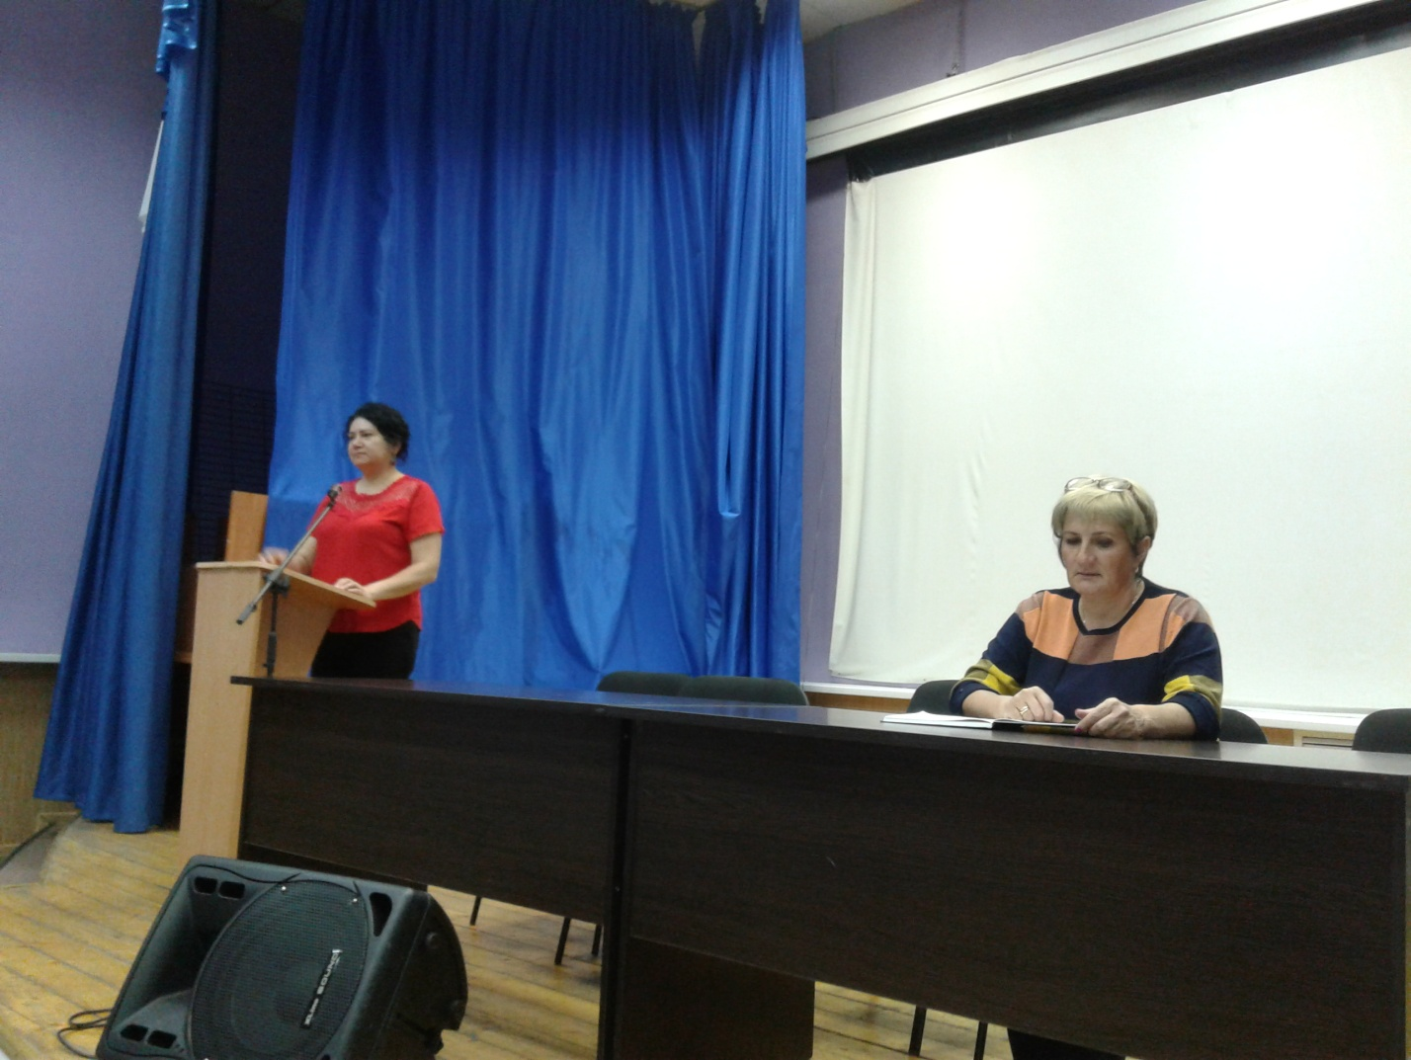

30 апреля 2019 года провели обучение «Как пользоваться огнетушителем при пожаре»

